Presseinformation

Für Hochdruckreinigung geeignete Näherungsschalter IGMH für den Einsatz bei Temperaturen bis 160 °C

Gettorf – Mit der Baureihe IGMH…GSP-W bietet der Sensorspezialist EGE wasserdichte induktive Näherungsschalter für Anwendungen in denen häufig Reinigungen durchgeführt werden müssen. Die wasserdichten Hochtemperatursensoren in Schutzart IP68/69K können problemlos mit Hochdruckreinigern gesäubert werden. Sie eignen sich damit für den Einsatz in der Lebensmittelindustrie, z. B. zur Überwachung von Brat- und Backstrecken, Backformen oder Ofenwagen. Dank der robusten, aus Edelstahl 1.4571 und PEEK gefertigten Gehäuse können sie in extremen Umgebungstemperaturen zwischen -25 °C und +160 °C betrieben werden. Der Anschluss erfolgt per Silikonkabel. Mit den Serien IGMH…GSP-D und IGMH…GSP-L stehen bis +140 °C heißdampfresistente Sensoren sowie silikonfreie Sensoren für den Lackierbereich zur Verfügung. Für ATEX-Zone 0/20 eignet sich der bis +140 °C ausgelegte Sensor IGEXH. EGE setzt auf Anfrage auch individuelle Sonderlösungen um.

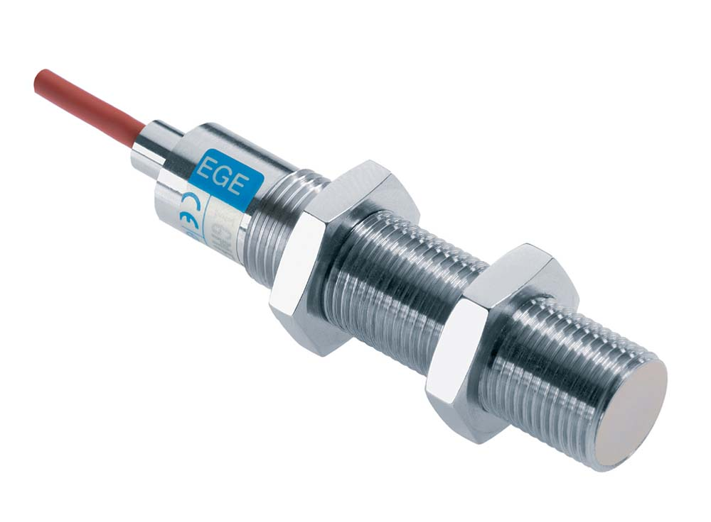
Bild: Wasserdichte induktive Näherungsschalter der Baureihe IGMH…GSP-W von EGE eignen sich für Anwendungen mit regelmäßigen Reinigungsvorgängen

Bilder: | IGMH_GSP_D_W | Zeichen: | 920
Dateiname: | 201711024_pm_igmh_hochdruckreiniger | Datum: | 12.09.2018
Unternehmenshintergrund
Die EGE-Elektronik Spezial-Sensoren GmbH entwickelt und fertigt seit 1976 Spezialsensoren für die Automatisierung. Zu den weltweiten Kunden zählen führende Hersteller aus fast allen Industriebranchen. Das Produktspektrum reicht von Strömungswächtern, Infrarot-, Opto- und Ultraschallsensoren über kapazitive Füllstandswächter und Lichtschranken bis zu induktiven Näherungsschaltern. Auch für hochsensible Anwendungen, zum Beispiel in explosionsgefährdeten Bereichen, bietet die EGE Sensoren an. Eine eigene Entwicklungsabteilung und hochqualifizierte Mitarbeiter sorgen in enger Zusammenarbeit mit den Kunden für die ständige Weiterentwicklung und Verbesserung der Produkte. Die insgesamt 89 Mitarbeiter, davon ca. 20 Ingenieure und Techniker, erwirtschaften weltweit einen Umsatz von rund 19,5 Millionen Euro.

Kontakt:  EGE-Elektronik Spezial-Sensoren GmbH  Sven-Eric Hiss  Ravensberg 34  24214 Gettorf  Tel.: 0 43 46 / 41 58 -0  Fax: 0 43 46 / 56 58  E-Mail: info@ege-elektronik.com  Internet: www.ege-elektronik.com |  | gii die Presse-Agentur GmbH  Immanuelkirchstraße 12  10405 Berlin  Tel.: 0 30 / 53 89 65 -0  Fax: 0 30 / 53 89 65 -29  E-Mail: info@gii.de  Internet: www.gii.de

